 Este manual possui o objetivo de instruir o usuário quanto ao processo de utilização da rotina de Livro Caixa para Apuração do Imposto de Renda.

**Índice:**

1. Introdução;
2. Parametrização:
   1. Plano de Contas Contábeis Grupos;
   2. Plano de Contas Contábeis.
3. Conferências:
   1. Movimento Financeiro;
   2. Balancete Contábil;
   3. Consulta Razão.
4. Consulta Livro Caixa Imposto de Renda:
   1. Livro Caixa Imposto de Renda;
   2. Resumo de declaração.
5. Conclusão.
6. **Introdução:**

A apuração do Imposto de Renda é efetuada no ERP-Mosayco, com base na análise sistematizada das operações contábeis, atribuindo a cada partida dobrada uma classificação quando as regras do Imposto de Renda do produtor rural.

Vejamos abaixo, o processo de parametrização, as conferências e apuração do resultado, haja vista que o processo do departamento financeiro e contábil já deve estar em fase de utilização pela empresa.

 **Atenção:** É possível atribuir um Livro Caixa para cada empresa da base de dados.

1. **Parametrização:**

Para iniciamos as parametrizações acesso o Módulo Financeiro e clique no Menu: Cadastros / Plano de Contas Contábeis Grupos.

**2.1 Plano de Contas Contábeis Grupos.**

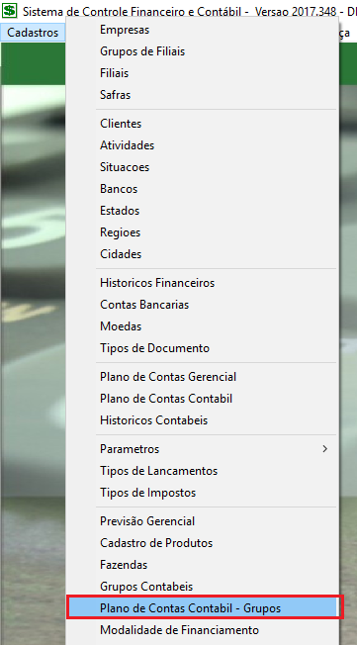

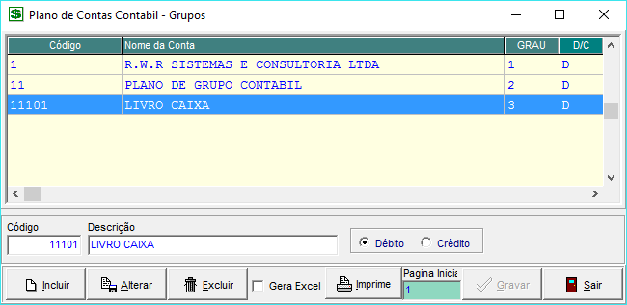

Efetue o cadastro acima, com a mesma sequência numérica, substituindo os nomes das contas conforme sua necessidade.

**2.1. Plano de Contas Contábeis.**

Conforme legislação a apuração do imposto de renda do produtor rural deve ser realizada sobre a movimentação das contas contábeis do Disponível, ou seja, Contas Caixas, Contas Correntes, Contas Poupanças e Aplicações Financeiras. Portanto, vincule nestas contas de Grau 5 o Grupo Livro Caixa.

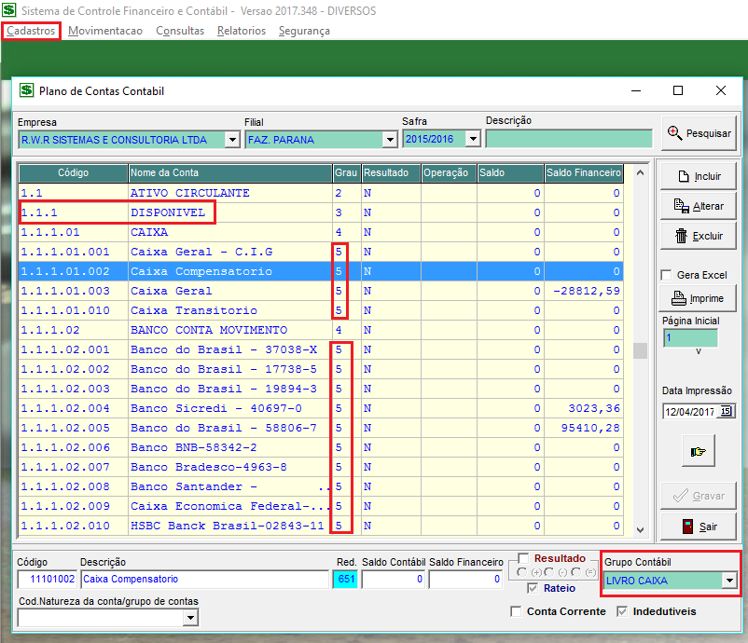

1. **Conferências:**

Independente se empresa está parametrizada para gerar a contabilidade em regime de Caixa ou de Competência, as operações de embolso e desembolsos sempre ocorrem em uma conta do disponível, seja ela corrente o caixa.

O importante é que a movimentação financeira da empresa esteja aferindo com as movimentações contabilizadas.

* 1. **Movimento Financeiro;**

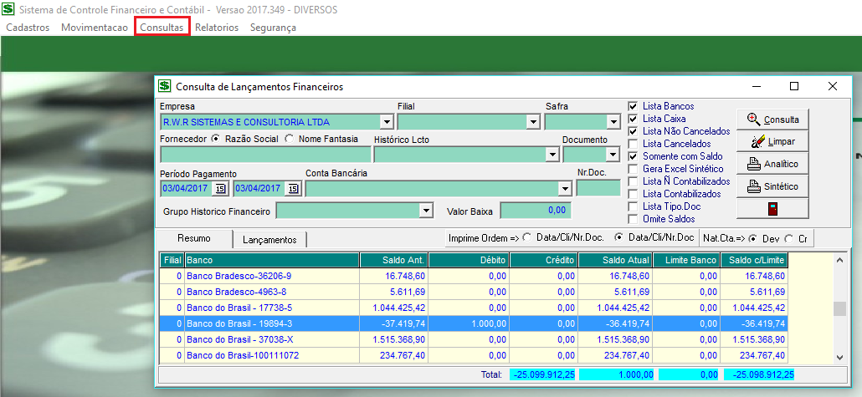

Utilize uma das consultas (Consulta Lançamentos Financeiros, Consulta Movimento Financeiro ou Consulta Extrato de Conta Corrente) todas elas têm a finalidade de apresentar com layouts diferentes a movimentação de embolso e desembolso das contas bancarias, que por sua vez, deve estar idêntico com extrato bancário.

* 1. **Consulta Balance Contábil.**

Na consulta Balancete Contábil, ou

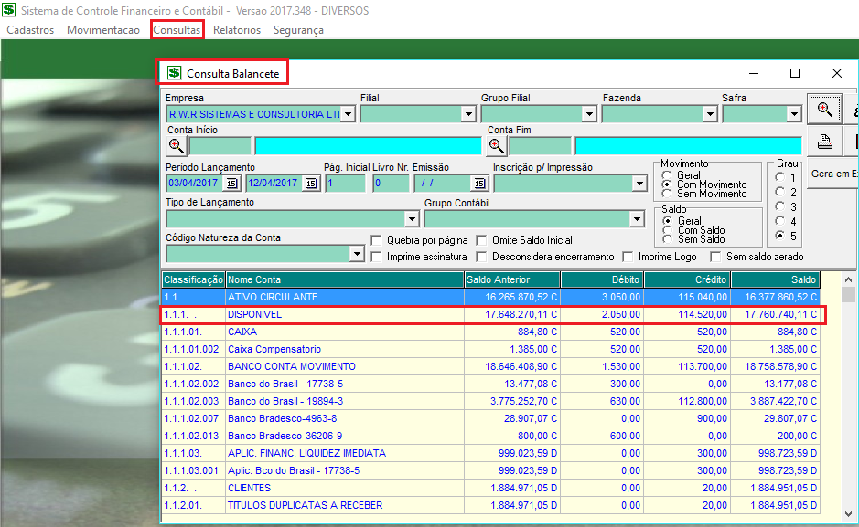

* 1. Balancete Contábil;

Consulta Razão

1. Conferências:
   1. Movimento Financeiro;
   2. Balancete Contábil;
   3. Consulta Razão.
2. Consulta Livro Caixa Imposto de Renda:
   1. Livro Caixa Imposto de Renda;
   2. Resumo de declaração.

Conclusão